Газета Большеполянского сельского поселения
Кадошкинского муниципального района Республики Мордовия
ЗУР АЛАН

№8, четверг, 23 мая 2019 г.

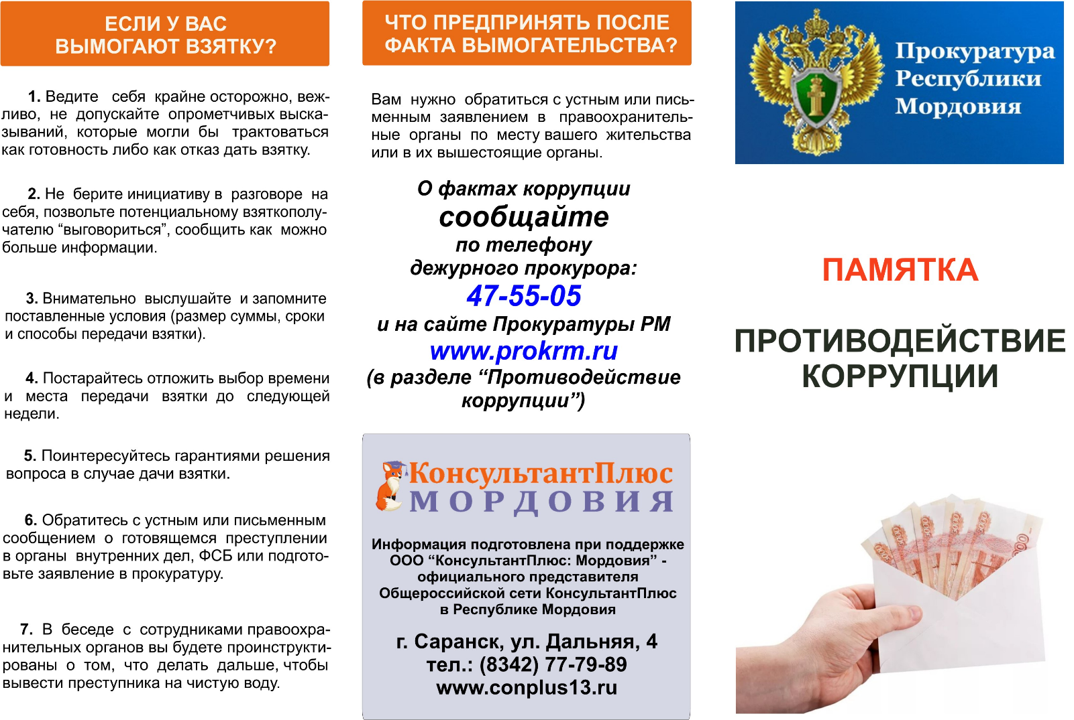

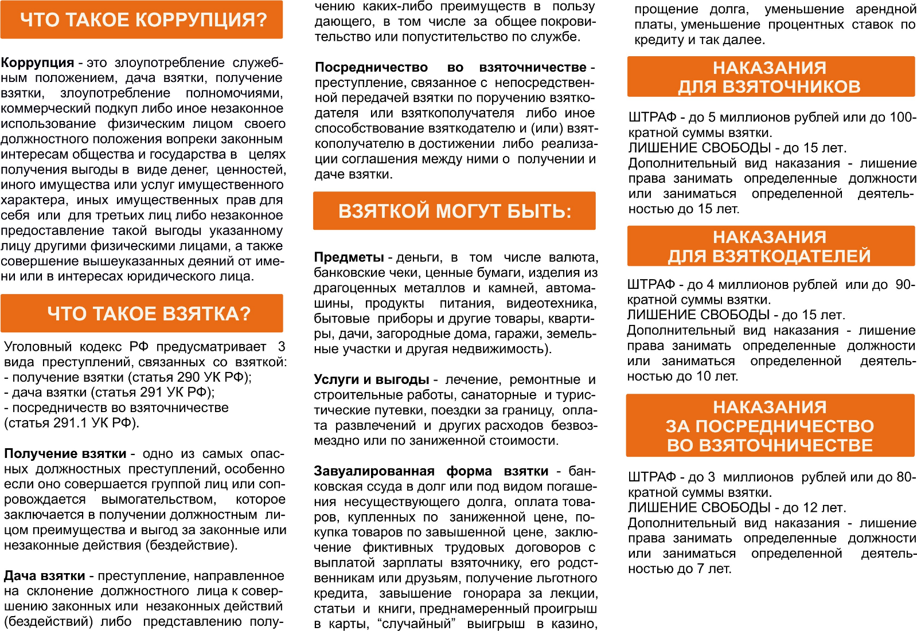

УЧРЕДИТЕЛИ: Совет депутатов Большеполянского сельского поселения Кадошкинского муниципального района Республики Мордовия
Главный редактор: Долотказина Наиля Хафизовна
АДРЕС:431901 Республика Мордовия, Кадошкинский район, с.Большая Поляна, ул.Школьная, 1а

